1. 增强实施

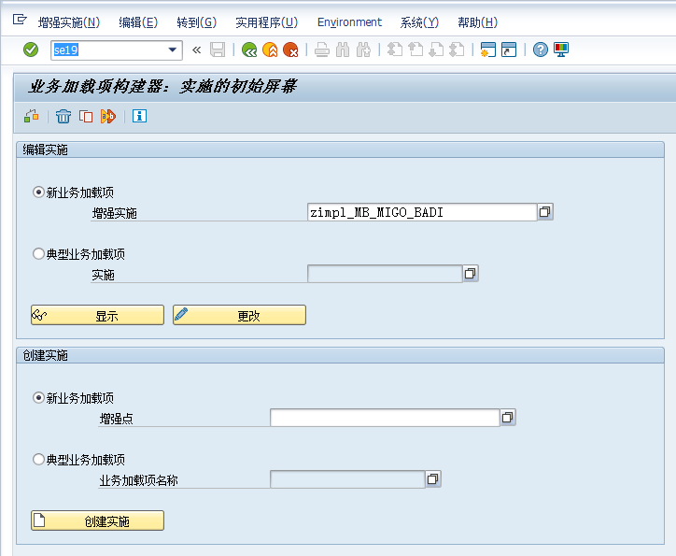

1. 代码实现

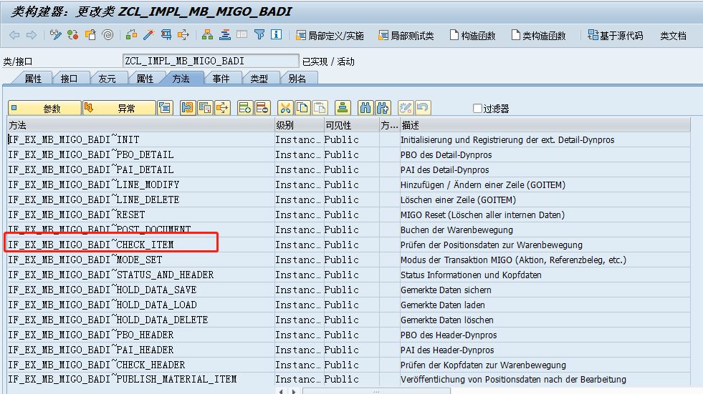

1. 逻辑代码

通过本地类，获取物料行的数据。

    FIELD-SYMBOLS: <FS_KERNEL_CLASS> TYPE ANY.  
    DATA: REF_KERNEL TYPE REF TO OBJECT,  
          LT_ITEM    TYPE GOITEM_T,  
          LS_ITEM    TYPE GOITEM.  
    ASSIGN ('(SAPLMIGO)LCL_MIGO_GLOBALS=>KERNEL') TO <FS_KERNEL_CLASS>.  
    REF_KERNEL ?= <FS_KERNEL_CLASS>.  
* 获取MIGO中的行项目数据  
    CALL METHOD REF_KERNEL->('GET_PT_GOITEM')  
      IMPORTING  
        E_PT_GOITEM = LT_ITEM.  
  
  
  
    DATA ZET_BAPIRET2 TYPE BAPIRET2.  
    LOOP AT LT_ITEM INTO LS_ITEM.  
  
      ZET_BAPIRET2-MESSAGE_V1 = LS_ITEM-MBLNR.  
      ZET_BAPIRET2-TYPE = 'E'.  
      ZET_BAPIRET2-ID = 'M7'.  
      ZET_BAPIRET2-NUMBER = '895'.  
  
      APPEND ZET_BAPIRET2 TO ET_BAPIRET2.  
  
    ENDLOOP.

1. 函数